

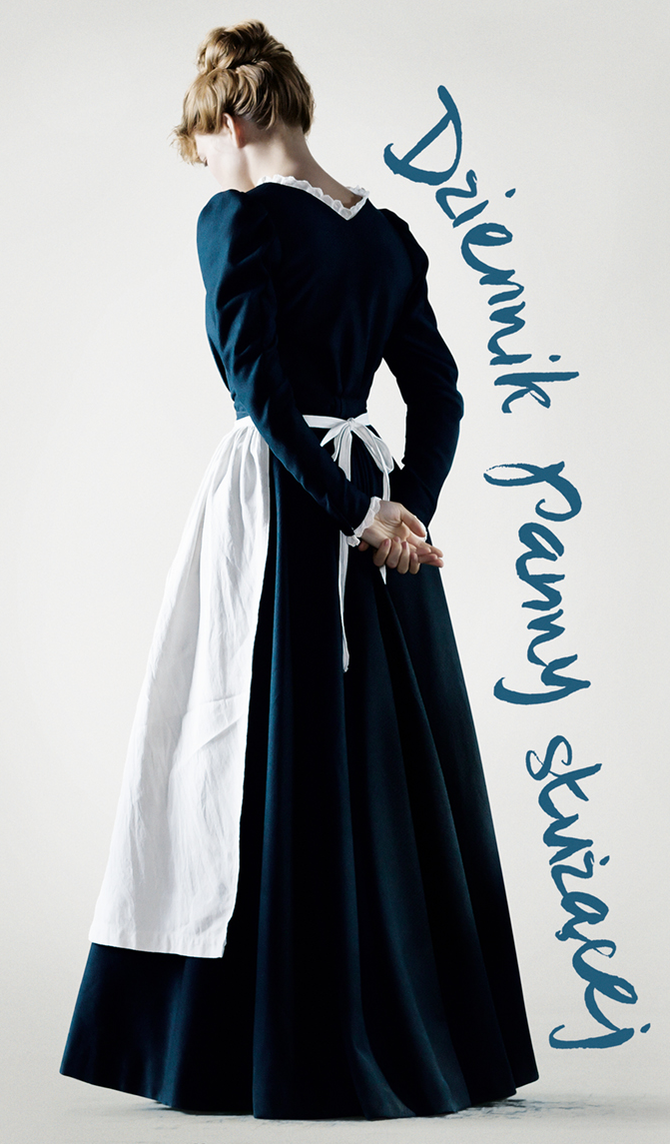

OBSADA
Célestine | Léa Seydoux
Joseph | Vincent Lindon
Pani Lanlaire | Clotilde Mollet
Pan Lanlaire | Hervé Pierre
Marianne | Mélodie Valemberg
Georges | Vincent Lacoste

REALIZATORZY

reżyseria | Benoît Jacquot
scenariusz | Benoît Jacquot, Hélène Zimmer
na podstawie powieści | Octave Mirbeau „Dziennik panny służącej”
zdjęcia | Romain Winding
muzyka | Bruno Coulais
scenografia | Katia Wyszkop
producenci | Jean-Pierre Guéri, Kristina Larsen
koproducenci | Jean-Pierre Dardenne, Luc Dardenne

O FILMIE
gatunek | dramat
czas | 96 min
kraj produkcji | Francja/Belgia
rok produkcji | 2015
produkcja | Les Films du Lendemain, JPG Productions  Les Films du Fleuve
dystrybucja w Polsce | Best Film CO
data premiery w Polsce | 22 maja 2015

OPIS FILMU

Léa Seydoux w nominowanej do Złotego Niedźwiedzia adaptacji skandalizującej powieści z przełomu XIX i XX wieku.

Ekranizacja powieści Octave'a Mirbeau to odważny zapis doświadczeń młodej pokojówki. Zarówno w książce, jak i na ekranie seksualne perwersje splatają się z wyuzdaniem ocierającym się o patologię i sadyzm.

Początek XX wieku. Célestine, śliczna młoda służąca oczekuje od życia więcej, niż los może jej zaoferować. Świadoma swojej seksualności dziewczyna zauważa, że jest obiektem fascynacji kolejnych panów domu. Odruchowo broni się przed tym, ale szybko uczy się czerpać przyjemność z coraz bardziej odważnych erotycznych przygód.

W poprzednich kultowych ekranizacjach Jean Renoira i Luisa Buñuela w roli zmysłowej pokojówki oglądaliśmy niekwestionowane gwiazdy europejskiego kina Paulette Goddard
i Jeanne Moreau; tym razem w tytułową bohaterkę wcieliła się hipnotyzująca Léa Seydoux - laureatka Złotej Palmy w Cannes za „Życie Adeli rozdział 1 i 2”.

SŁOWO OD REŻYSERA
Moja przyjaciółka, kobieta, z którą wspólnie napisałem scenariusz, któregoś dnia oświadczyła, że muszę stworzyć film na podstawie „Dzienników panny służącej” Octave’a Mirbeau. Nie czytałem tej powieści wcześniej, ale znałem jej ekranizacje – filmy Renoira i Buñuela. To diametralnie odmienne od siebie pozycje. Pomyślałem, że skoro tak się różnią, trzeci film oparty na książce mógłby pokazywać jeszcze inny punkt widzenia. Obaj mistrzowie reprezentują tak wysoki poziom, że nawet nie bałem się ewentualnych do nich porównań. Poza tym koncepcja remake'u, szczególnie filmowych adaptacji dzieł literackich, jest mi bliska. Przeczytałem książkę i szybko zrozumiałem, o co chodziło mojej przyjaciółce: początek zeszłego wieku był niemym świadkiem największych okrucieństw. W takim czasie żyła młoda bohaterka tej książki. Jej codzienność była męką, a mimo to, pozostając pod niewyobrażalną presją, starała się podejmować najlepsze z możliwych decyzji. „Dziennik...” zaczyna się pod koniec XIX wieku i kusiło mnie, by jak zwykle, kiedy biorę na warsztat film historyczny, podważyć założenie, że „kiedyś było lepiej”. Nie, nie było. Nie było też gorzej. Było po prostu inaczej. Dzisiejsza perspektywa jest siłą współczesnych filmów. Nawet jeśli osadzone są w przeszłości, ona do nich przesiąka i dodaje pewnej świeżości. W książce Mirbeau jest dramaturgiczna i komiczna żywiołowość, która aż prosi się o adaptację. Célestine spotyka i konfrontuje się z całą paradą straszliwych, niedorzecznych, żałosnych bohaterów, to oni tworzą otaczający ją świat. Widzowie mogą go porównać ze swoją codziennością w dowolnym momencie i miejscu. Mój film rożni się od poprzednich wersji – operuje bardziej skondensowaną narracją. Mocniej skupia się na, rozpiętym między przyciąganiem a obrzydzeniem, stosunku Célestine do Josepha. Szukaliśmy właściwej równowagi między dialogiem nacechowanym charakterem epoki a językiem dzisiejszej widowni. Nade wszystko zależało nam, by widz widział świat przedstawiony tylko oczami Célestine, postrzegał to, co ona, omijał to, co jej umyka. To bohaterka, której uczynki, gesty i słowa wydają się nam znajome pod względem emocjonalnym i zmysłowym, dzięki czemu otwiera się okno do świata przedstawionego, świata kobiety, której jedyną ucieczką od służalczego losu, jaki zgotowało jej społeczeństwo, jest jej własne ciało.
Benoît Jacquot

WYWIAD Z BENOÎT JACQUOT

To kolejna ekranizacja „Dziennika panny służącej”. Trudno nie wspomnieć, że książkę Mirbeau adaptowali już Jean Renoir w 1946 roku i Luis Buñuel w 1964.

I jedyne, co te filmy mają wspólnego, to źródło literackie. Poza nim nawet trudno je porównywać, tak bardzo się różnią. Dlatego chęć podejścia do tekstu po raz trzeci nie była szaleństwem.

Pana adaptacja jest bardzo wierna oryginałowi.

Wprowadziłem kilka zmian. Zmieniłem porządek kilku scen, by stworzyć nową strukturę, chciałem by ten „Dziennik” miał konstrukcję kroniki przetykanej przebłyskami wspomnień.

W roli pokojówki Célestine oglądaliśmy niekwestionowane gwiazdy europejskiego kina Paulette Goddard i Jeanne Moreau. Pan zdecydował się na pracę ze zdobywczynią Złotej Palmy w Cannes - Léą Seydoux.

Ten film spoczywał niemal w całości na jej barkach.

Jej Célestine jest inteligentna. Różni się od koleżanek, jest wojowniczką, bywa niepokorna, odmawia zleceń, a mimo to nawet, jeśli uda jej się uciec z opresyjnego otoczenia, czeka ją jeszcze mroczniejszy los.
Ze złego w gorsze. Kiedy zdecyduje, że nie chce już nikomu służyć, jedyną alternatywą jest praca w burdelu lub pójście za Josephem, który zdaje się uosobieniem wszystkiego, co złe, a jednocześnie jest jej jedyną szansą na ucieczkę.

Ten koniuszy jej pracodawców, Państwa Lanlaire, budzi w niej pożądanie mimo, że na początku raczej ją odstręczał.
To jak zjawisko pogodowe: łączy ich natychmiastowa erotyczna reakcja przyciągania i odpychania. Ze względu na chronologię, taki wątek był mi potrzebny. Joseph, grany przez Vincenta Lindona, pełnił funkcję mechanizmu indukcyjnego. Łączy erotyczny magnetyzm z chłodną kalkulacją, w jego mrocznej naturze jest coś pociągającego.

Trochę potwór…
Tak, i jak to się potworom zdarza, on też wykorzystuje swój brutalny urok by uwodzić tych, którzy odważą się doń podejść.

Już w scenie posiłku na początku filmu, widzimy, że Célestine traktuje Josepha inaczej, niż innych mężczyzn.

W jej świecie wszyscy mężczyźni, poza Josephem i młodym Georgesem, są jedynie instrumentami mającymi doprowadzić ją do celu lub narzędziami, dającymi natychmiastowe seksualne zaspokojenie. Mija ją mężczyzna, rzuca spojrzenie, a ona daje się wciągnąć mu do pokoju i sponiewierać. W relacjach z mężczyznami Célestine zna tylko brutalność, nie zmienia się to nawet, gdy pierwszy raz kocha się z Josephem.

Dużo czasu poświęcił Pan w filmie morderczej pracy Célestine u Lanlaire’ów.

Chciałem, żeby wyglądało to po prostu pięknie. Piękno tym mocniej wydobywa okropieństwo sytuacji bohaterki. Ale nie chciałem, żeby styl pracy kamery niepotrzebnie je wyolbrzymiał. Bardzo ważna jest dla mnie scena, w której Pani posyła Célestine kilka pięter w górę po nitkę, potem osobno po igłę, nożyczki. To ćwiczenie z posłuszeństwa. Madame Lanlaire czerpie ze zniewalania Célestine wręcz perwersyjną przyjemność, po czym bacznie ją obserwuje, czekając na reakcję.

Célestine jest posłuszna, choć wewnątrz wręcz się gotuje. Prawie nigdy nie zdejmuje tej zbroi posłuszeństwa.

Chwile, w których poddaje się emocjom – jak ta, kiedy dostaje wiadomość o śmierci matki lub ta, gdy pada sugestia zatrudnienia w domu publicznym – są niezwykle ważne. Pokazują emocje, który skrywa w środku, co czyni ją bardziej przystępną dla widza - przez chwilę jest bezbronna, zanim pokryje to bezczelnością.

Czujemy, że ma w sobie delikatność. „Bym się wzruszyła wystarczy, że będzie Pani mówić do mnie łagodnie i nie traktować jak papugi czy psa” - oświadcza starszej Madame Mendelssohn, gdy przyjmuje posadę u niej i jej wnuka. Ale nawet w najszczęśliwszych chwilach nie potrafi wyjść z mentalnego stanu służenia. Wręcz oburza ją sugestia, by tytułować młodego człowieka inaczej, niż „Panicz Georges”.

Internalizuje swoją służalczość, niczym niewolnik. To coś, co nazywamy „dobrowolną służbą” i nad czym zdecydowanie niewystarczająco się zastanawiamy.

Célestine nie potrafi wyzbyć się takiego myślenia. Zdaje jej się, że ucieczka z Josephem oznacza wyzwolenie, ale to tylko przejście w ręce innego Pana. Kiedy opuszcza dom Lanlaire'ów sama to potwierdza słowami „On mnie posiada”. Cierpi z powodu ulotnej iluzji, że wybierając Josepha, wybiera zmianę, ale jest w błędzie. Dalej podejmuje wybory: od złego do gorszego...

Kontrast między pięknem i okrucieństwem jest obecny niemal w każdej scenie Pana adaptacji.

Ten film rozgrywa się w epoce, która trwa do dziś. Dla wielu z nas, także dla mnie, dwudziesty wiek sięgnął dna okrucieństwa, dotknął serca ciemności. Chciałem to pokazać poprzez stworzenie kontrapunktu w sposobie kręcenia, grze aktorskiej. Skontrastować pewną elegancję, urok stylu z okropieństwami, o jakich mówię na ekranie. Ważne było, by przy ustawianiu światła, kamery, kadrowaniu, przestrzegać rygorystycznie ustalonej estetyki, ponieważ w ten sposób mogliśmy jeszcze brutalniej obnażyć grozę rzeczywistości, która otacza nas po dziś dzień.

